***Analog sensors (e.g. ultrasonic sensor)***

**Introduction**

**An ultrasonic sensor transmits a sound which is not audible to the human ear (between 65 kHz and 400 kHz). If the signal hits an object, it is reflected and returns to the sensor. Between the signal transmission and reception some time elapses and this “runtime” is a measure of the distance between the sensor and the object. The ultrasonic sensor converts this elapsed time in its internal circuitry into a standardized voltage or current signal (analog signal).**

**Tasks**

1. Read the introduction carefully and match the English to the German expressions in the table below. Work on your own and do it without the aid of a dictionary.

|  |  |  |  |  |
| --- | --- | --- | --- | --- |
| No. | English |  | Nr. | German |
| 1 | ultrasonic sensor |  | 3 | Aussenden |
| 2 | audible |  | 5 | Laufzeit |
| 3 | transmission |  | 1 | Ultraschallsensor |
| 4 | reception |  | 4 | Empfang |
| 5 | runtime |  | 2 | hörbar |

1. Work in pairs and translate the introduction into German. **Goal: You understand every detail of the text.**
2. Tick the **standardized voltage and current signals**. Refer to your script „Sensoren“ if necessary.

***Please note: 3 answers are correct!***

* 0 … 10 V

X

* 4 … 10 V

_

* 0 … 10 mA

* 0 … 20 mA

X

* 4 … 20 mA

X

Learning objectives

By the end of this learning sequence you will be …

* … more familiar with analog sensors.
* … able to calculate an application of an analog ultrasonic sensor.



**Optional homework**

Create your own vocab cards and learn the new vocabulary.

**Anwendung**

Unterschiedlich hohe Werkstücke werden auf einem Förderband transportiert. Die Objekthöhe soll mit einem Ultraschall-Analogsensor gemessen werden, damit die Werkstücke in einem weiteren Arbeitsprozess sortiert werden können. Die jeweilige Objekthöhe soll durch eine SPS (Speicherprogrammierbare Steuerung) erfasst werden.

Förderband

Sensor

**v**

Werkstücke

Hinweis:

Der Erfassungsbereich des Sensors ist vereinfacht dargestellt!

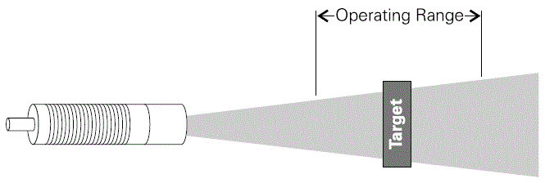

Der zu verwendende Ultraschallsensor hat einen **Erfassungsbereich** *[=operating range]* von **150 mm (=smin) bis 700 mm (=smax)**.

Die gemessene Entfernung wird als abstandsproportionale Spannung ausgegeben. Dieses Signal wird von einem Messumformer *[=transducer]* in ein **normiertes Spannungssignal** umgewandelt und auf den analogen Eingang der SPS geführt.

**Task**

1. Calculate the **output voltage of the transducer** if the measured workpiece is located at a distance of 450 mm from the sensor.

Note: Write down the procedure for the solution exactly. Give the result in volts and round it to two decimal places.

$$\underline{\underline{U_{out}}}=$$

$$Geg:S_{min}=150mm;S_{max}=700mm;S_{M}=450mm;U_{min}=0V:U_{max}=10V$$

Ges =UM